密级：

数字视频融合摄像机演示程序
用户操作手册

Digi001

公 安 部 第 三 研 究 所

2014 年11月
格式5

 |  | P J |  |  |  | 用户操作手册 |  |  |  |  | 文 件 代 号
 |  |  |  |  |  |  |  |  |  |  | Digi001
 |  |  |  |  |  |  |  |  |  |  | 共 11 张 |  | 第 1 张
目录
1. 编写目的 2
2. 系统概述 2
3. 运行环境 2
3.1 硬件环境 2
3.2 软件环境 3
3.3 网络环境 4
4. 软件安装、卸载和升级 4
4.1 安装和初始化 4
4.2 软件卸载 4
4.3 软件升级 4
5. 软件使用说明 4
5.1 实时监控 4
5.2 信息管理 7
5.3 历史查询 10
5.4 报表统计 10
TC
描 表
描 校
旧底图总号
底图总号 |  |  |  |  |  |  |  | 资 料 来 源 |  | 编 制
 |  |  |  |  |  |  |  |  |  | 校 对
 |  |  |  |  |  |  |  |  |  | 审 核
签名 | 日期
 |  |  |  |  |  |  |  | 提出部门 |  | 标准化
 |  | 标记 | 处数 | 更改文件号 | 签 名 |  | 日期 | 批准文号 |  | 批 准
格式5a

编写目的
让使用者根据手册学会使用整个软件系统，通过使用软件系统来演示视频融合技术。

系统概述
该软件利用摄像机的接口函数开发应用软件，软件实现对视频流的播放，通过用户登陆系统，进行设置用户信息，标签信息，并进行关联。在工作时，每次RFID读到信息，把视频流截取成图像，并记录下来，同时对视频流做好标签，以备查询。通过该软件，可以对保存下来的视频进行查询，获取用户的历史视频内容。。

运行环境

硬件环境
硬件环境及配置如下表：

表1 设备信息表
设备信息
设备名称 | 设备型号 | 硬件配置
皓维数字摄像机 |  | RFID读写器，外置电源
标签 | RFID | 车信宝

软件环境
各设备安装的软件环境如下表：
表2 软件环境表
设备名称 | 软件名称 | 版本
软件运行环境 | Windows xp | SP3

网络环境
表3网络环境表
设备名称 | 设备型号 | 带宽 | 数量
交换机 |  | 1000M | 1

软件安装、卸载和升级

安装和初始化
拷贝net_demo.exe程序到目录，net_demo.exe 运行需要以下程序：medb.s3db，D3DX9_41.dl，HikPlayM4.dlll，hwclient.dll，hwsadp.dll，play_sdk.dll。

软件卸载
删除net _demo所在目录下所有文件。

软件升级
软件升级过程就是软件的安装过程。

软件使用说明
运行程序net_demo.exe,界面展示如下：
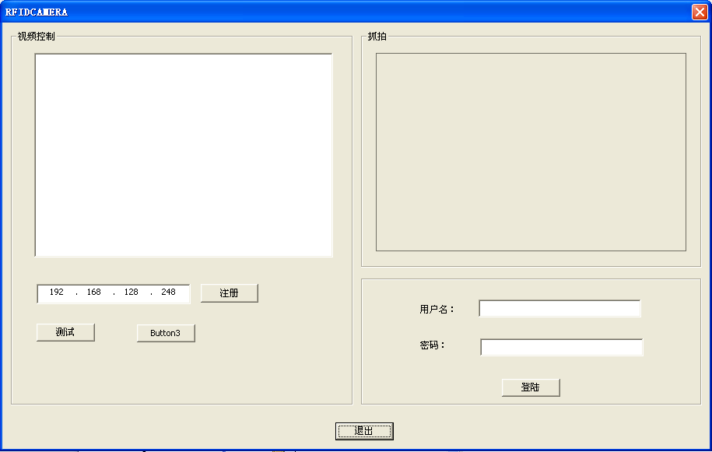

数字摄像机有出厂的内置IP地址，在上图IP地址输入框中输入摄像机的地址，点注册按钮，弹出注册成功对话框，点确定在左上视频显示区域会显示摄像机的视频图像。持RFID标签经过摄像机附近，被摄像机的RFID读写器读到，软件会发出哔的一声，同时在右上显示区域截取一帧作为图片。
在用户名和密码输入框输入正确值，软件界面转换为如下：
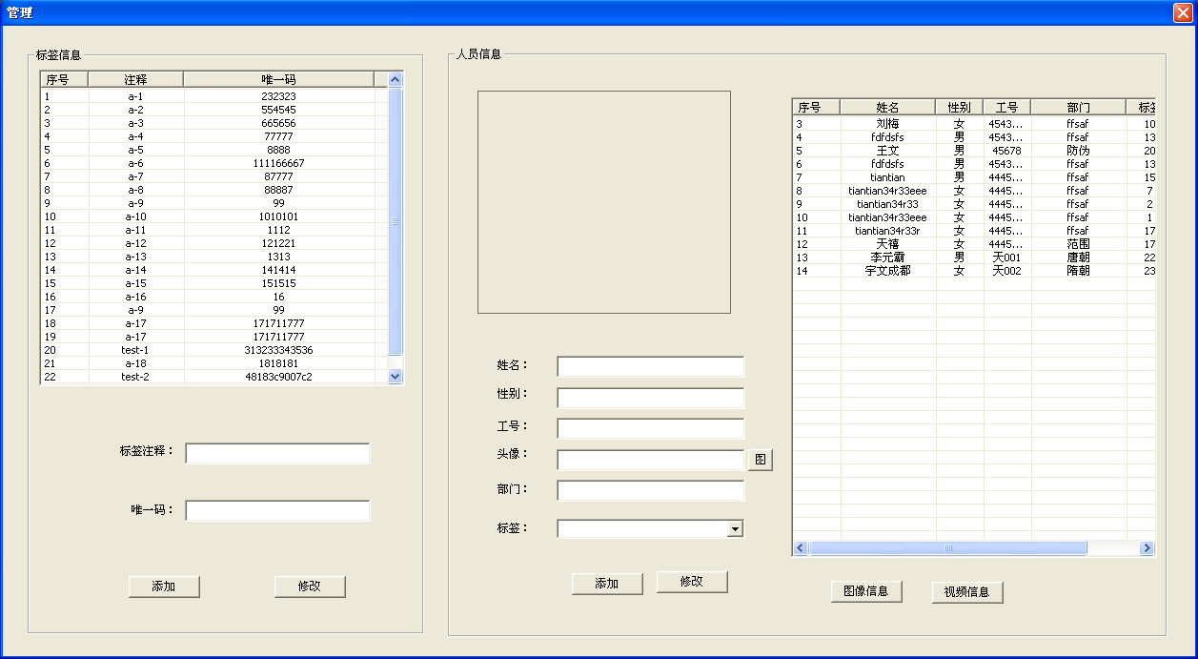
在唯一码输入框输入RFID标签的识别码，在标签注释写入关于此标签的注释，以便使用人员能够识别此标签，点添加按钮，在上方列表框中会显示此标签，点选列表里面的标签一行，标签信息会显示在下方的输入框中，修改输入框内容后，再点修改按钮，修改的内容会保存，并显示在列表框中。
右边人员信息，有人员信息输入框，填写完成后，点添加按钮，人员信息会显示在列表框中，点选列表框中一行，会在输入框中显示该人员的信息，并在图像显示区域中显示图像，修改输入框中的信息后，点修改按钮，信息内容会保存。
点图像信息按钮，跳出记录信息对话框。点视频信息按钮，弹出视频搜索对话框。
记录信息对话框如下：
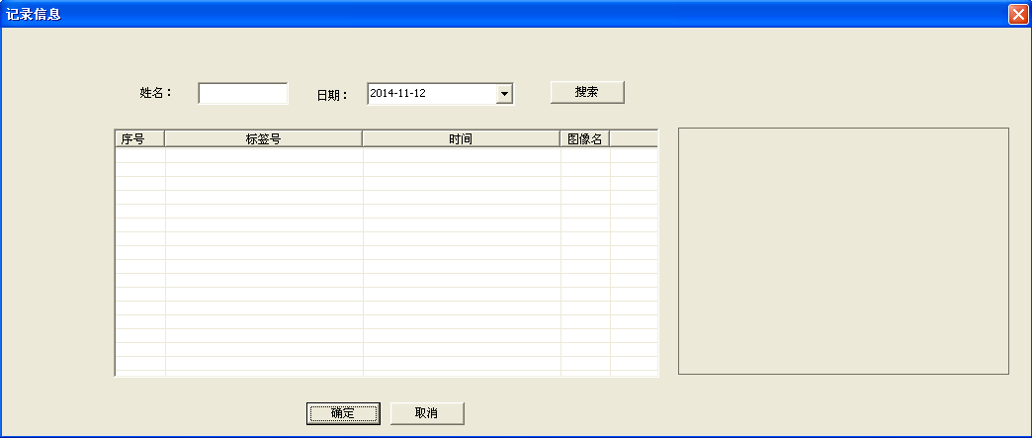
在姓名输入框输入人员名字，点选日期，然后点搜索按钮，会在列表框中显示搜索到的RFID读取到的图像信息，点列表中的一行，会显示此图像与右边显示区域。
视频搜索对话框如下：
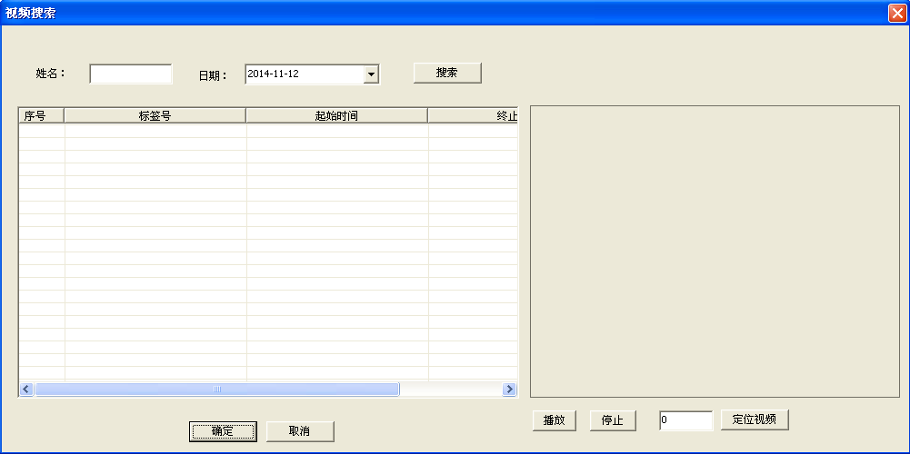
在姓名输入框输入人员名字，点选日期，然后点搜索按钮，会在下方列表框中显示RFID读取到的视频信息，点列表中的一行，点右下播放按钮，会播放该时间段的视频内容，点停止按钮，视频停止播放。整段视频分为100小段，在右下的输入框输入1-100数字，点定位视频可以播放此100段的任意段落。
关闭软件只要点击对话框右上的红色X关闭按钮，直到最后的所有对话框都关闭。

